|  |  |
| --- | --- |
| **Gerb-BMSTU_01** | **Министерство науки и высшего образования Российской Федерации**  Калужский филиал  федерального государственного бюджетного  образовательного учреждения высшего образования  ***«Московский государственный технический университет имени Н.Э. Баумана (национальный исследовательский университет)»***  ***(КФ МГТУ им. Н.Э. Баумана)*** |

**ФАКУЛЬТЕТ** \_ ***ИУК «Информатика и управление»\_\_\_\_\_\_\_\_\_***

**КАФЕДРА** \_\_ ***ИУК5 «Системы обработки информации»***

**РАСЧЕТНО-ПОЯСНИТЕЛЬНАЯ ЗАПИСКА**

**к курсовой работе на тему:**

**«Система автоматизации магазина электрооборудования»**

по дисциплине ***РПС***

Студент гр. ИУК5-71Б \_\_\_\_\_\_\_\_\_\_\_\_\_\_\_\_\_ (Лошманов С.О.)

(подпись) (Ф.И.О.)

Руководитель \_\_\_\_\_\_\_\_\_\_\_\_\_\_\_\_\_(Кириллов В.Ю.)

(подпись) (Ф.И.О.)

Оценка руководителя \_\_\_\_\_ баллов \_\_\_\_\_\_\_\_\_\_\_

30-50 (дата)

Оценка защиты \_\_\_\_\_ баллов \_\_\_\_\_\_\_\_\_\_\_

30-50 (дата)

Оценка проекта \_\_\_\_\_ баллов \_\_\_\_\_\_\_\_\_\_\_\_\_\_\_\_\_\_

(оценка по пятибалльной шкале)

Комиссия: \_\_\_\_\_\_\_\_\_\_\_\_\_\_\_\_\_ (\_\_\_\_\_\_\_\_\_\_\_\_\_\_\_\_\_\_\_\_\_)

(подпись) (Ф.И.О.)

\_\_\_\_\_\_\_\_\_\_\_\_\_\_\_\_\_ (\_\_\_\_\_\_\_\_\_\_\_\_\_\_\_\_\_\_\_\_\_)

(подпись) (Ф.И.О.)

\_\_\_\_\_\_\_\_\_\_\_\_\_\_\_\_\_ (\_\_\_\_\_\_\_\_\_\_\_\_\_\_\_\_\_\_\_\_\_)

(подпись) (Ф.И.О.)

Калуга, 2020

**Министерство науки и высшего образования Российской Федерации**

Калужский филиал  
 федерального государственного бюджетного   
образовательного учреждения высшего образования

***«Московский государственный технический университет имени Н.Э. Баумана (национальный исследовательский университет)»***

***(КФ МГТУ им. Н.Э. Баумана)***

УТВЕРЖДАЮ

Заведующий кафедрой **\_\_ИУ5-КФ\_\_\_**

\_\_\_\_\_\_\_\_\_\_\_(Е.В.Вершинин)

«\_3\_»\_\_\_\_сентября\_\_2020г.

**ЗАДАНИЕ**

**на выполнение курсовой работы**

по дисциплине \_\_\_***РПС\_\_\_\_\_\_\_\_\_\_\_\_\_\_\_\_\_\_\_\_\_\_\_ \_\_\_\_\_\_\_\_\_\_\_\_\_\_\_\_\_\_\_\_\_***

Студент Лошманов С.О. ИУК5-71Б

(фамилия, инициалы, индекс группы)

Руководитель Кириллов В.Ю.

График выполнения проекта: 25% к\_4\_нед., 50% к\_7\_нед., 75% к\_10\_нед., 100% к\_14\_нед.

1. Тема курсового проекта Система автоматизации магазина электрооборудования.\_\_\_\_\_\_

2. Техническое задание

Выполнить исследование и описание предметной области. Разработать клиентское приложение, реализовать структуру информационной базы, элементы конфигурации, разработать формы элементов, разработать функции и процедуры, используемые для выполнения функций учета товаров. Реализовать управление данными о товарах и событиях с помощью документов и регистров. Реализовать систему отчетов.

***3. Оформление курсового проекта***

3.1. Расчетно-пояснительная записка на\_\_\_\_\_\_\_\_ листах формата А4.

3.2. Перечень графического материала КП (плакаты, схемы, чертежи и т.п.)\_\_\_\_\_\_\_\_\_\_\_\_\_\_\_\_\_

\_\_\_\_\_\_\_\_\_\_\_\_\_\_\_\_\_\_\_\_\_\_\_\_\_\_\_\_\_\_\_\_\_\_\_\_\_\_\_\_\_\_\_\_\_\_\_\_\_\_\_\_\_\_\_\_\_\_\_\_\_\_\_\_\_\_\_\_\_\_\_\_\_\_\_\_\_\_\_\_\_\_

\_\_\_\_\_\_\_\_\_\_\_\_\_\_\_\_\_\_\_\_\_\_\_\_\_\_\_\_\_\_\_\_\_\_\_\_\_\_\_\_\_\_\_\_\_\_\_\_\_\_\_\_\_\_\_\_\_\_\_\_\_\_\_\_\_\_\_\_\_\_\_\_\_\_\_\_\_\_\_\_\_\_

Дата выдачи задания «\_\_1\_\_\_»\_\_сентября\_2020г.

Руководитель курсового проекта \_\_\_\_\_\_\_\_\_\_\_\_\_\_\_\_\_\_\_\_\_\_\_\_\_/В.Ю.Кириллов/

Задание получил\_\_\_\_\_\_\_\_\_\_\_\_\_\_/\_\_\_\_\_\_\_\_\_\_\_\_\_\_\_\_\_\_\_\_\_\_/ «\_\_\_\_\_»\_\_сентября\_2020г.

**Содержание**

[**1. Техническое задание** 5](#_Toc59759669)

[**1.1. Общие сведения** 5](#_Toc59759670)

[**1.1.1 Полное наименование системы** 5](#_Toc59759671)

[**1.1.2** **Номер договора(контракта)** 5](#_Toc59759672)

[**1.1.3** **Наименование разработчика системы и реквизиты заказчик** 5](#_Toc59759673)

[**1.1.4** **Перечень нормативно-технических документов, методических материалов, использованных при разработке ТЗ** 5](#_Toc59759674)

[**1.1.5 Плановые сроки начала и окончания работы по созданию системы** 5](#_Toc59759675)

[**1.2 Назначения и цели создания системы** 5](#_Toc59759676)

[**1.2.1 Назначение системы** 5](#_Toc59759677)

[**1.2.2. Цели создание системы** 5](#_Toc59759678)

[**1.3. Характеристика объектов автоматизации** 5](#_Toc59759679)

[**1.3.1 Краткие сведения об объекте автоматизации** 5](#_Toc59759680)

[**1.4. Требование к системе** 7](#_Toc59759681)

[**1.4.1. Требование к системе в целом** 7](#_Toc59759682)

[**1.4.1.1. Перечень подсистем, их назначение и основные характеристики** 7](#_Toc59759683)

[**1.4.2. Требования к надежности** 7](#_Toc59759684)

[**1.4.3. Требование к защите информации от несанкционированного доступа** 7](#_Toc59759685)

[**1.4.4. Требования к функциям, выполняемым системой** 7](#_Toc59759686)

[**1.4.5. Требование к информационному обеспечению системы** 8](#_Toc59759687)

[**1.4.6. Требования к методическому обеспечению** 8](#_Toc59759688)

[**1.5. Состав и содержание работ по созданию(развитию) системы** 8](#_Toc59759689)

[**1.6. Порядок контроля и приёмки системы** 8](#_Toc59759690)

[**1.6.1. Методы испытания системы** 8](#_Toc59759691)

[**1.6.2. Общие требования к приёмке работ по стадиям** 8](#_Toc59759692)

[**1.7. Требования к составу и содержанию работ по подготовке объекта автоматизации к вводу системы в действие** 9](#_Toc59759693)

[**1.7.2. Изменения, которые необходимо осуществить в объекте автоматизации** 9](#_Toc59759694)

[**1.7.3. Создание необходимых для функционирования системы подразделений и служб** 9](#_Toc59759695)

[**1.7.4. Сроки и порядок комплектования штатов и обучения персонала.** 9](#_Toc59759696)

[**1.8. Требования к документированию** 9](#_Toc59759697)

[**1.9. Источники разработки** 10](#_Toc59759698)

[**2.Исследовательская часть** 11](#_Toc59759699)

[**2.1 Постановка задачи проектирования** 11](#_Toc59759700)

[**2.2. Описание предметной области** 11](#_Toc59759701)

[**2.3. Перечень задач, подлежащих решению в процессе разработки** 12](#_Toc59759702)

[**2.4 Сценарии использования** 13](#_Toc59759703)

[**2.5 Анализ аналогов** 13](#_Toc59759704)

[**3.Проектно-Конструкторская часть** 18](#_Toc59759705)

[**3.1 Разработка структуры приложения** 18](#_Toc59759706)

[**3.3. Разработка интерфейса взаимодействия пользователя с системой.** 20](#_Toc59759707)

[**3.4. Разработка систем обработки информации** 24](#_Toc59759708)

[**4.Проектно-Технологическая часть** 29](#_Toc59759709)

[**4.1. Порядок развертывания системы.** 29](#_Toc59759710)

[**4.2 Руководство пользователя** 29](#_Toc59759711)

[**Список использованных источников** 37](#_Toc59759712)

# **1. Техническое задание**

## **1.1. Общие сведения**

## **1.1.1 Полное наименование системы**

Система автоматизации магазина электрооборудования.

* + 1. **Номер договора(контракта).**

На выполнение курсовой работы договор не заключается.

* + 1. **Наименование разработчика системы и реквизиты заказчика**

Заказчик – кафедра ИУ5-КФ МГТУ им. Н. Э. Баумана

Разработчик – студенты группы ИУК5-71Б Лошманов С.О.

* + 1. **Перечень нормативно-технических документов, методических материалов, использованных при разработке ТЗ**
* ГОСТ 34.602-89. Информационная технология. Комплекс стандартов на автоматизированные системы. Техническое задание на создание автоматизированной системы
* ГОСТ 7.32-200 1. «Межгосударственный стандарт»
* Методические указания по выполнению курсовой работы по дисциплине «Базы данных»

## **1.1.5 Плановые сроки начала и окончания работы по созданию системы**

- начало работ по созданию системы – сентябрь 2020

- окончание работ по созданию системы – декабрь 2020

## **1.2 Назначения и цели создания системы**

## **1.2.1 Назначение системы**

Система предназначена персонала магазина электрооборудования.

## **1.2.2. Цели создание системы**

Создана в целях автоматизации работы магазина электрооборудования.

## **1.3. Характеристика объектов автоматизации**

## **1.3.1 Краткие сведения об объекте автоматизации**

Система должна будет представлять собой конфигурацию для 1С: Предприятия. С помощью которой будет производиться автоматизация работы логистического отдела магазина электрооборудования.

Магазин предоставляет услуги по доставке товара покупателю. Также система должна обрабатывать приход товара на склады и его отправку в магазины. В системе должен быть способ добавления товара, актуализации его цены.

Должны будут учитываться сведенья о персонале магазина. Также необходимо составлять отчеты по приходу и расходу товара, составлять листы доставки с адресом доставки и требуемой номенклатурой доставляемых товаров.

При продаже товара система должна будет учитывать наличие товара в магазине и его актуальную цену.

Также в системе должна быть система аутентификации пользователя по имени и паролю. Некоторые функции должны быть доступны только администратору (директору).

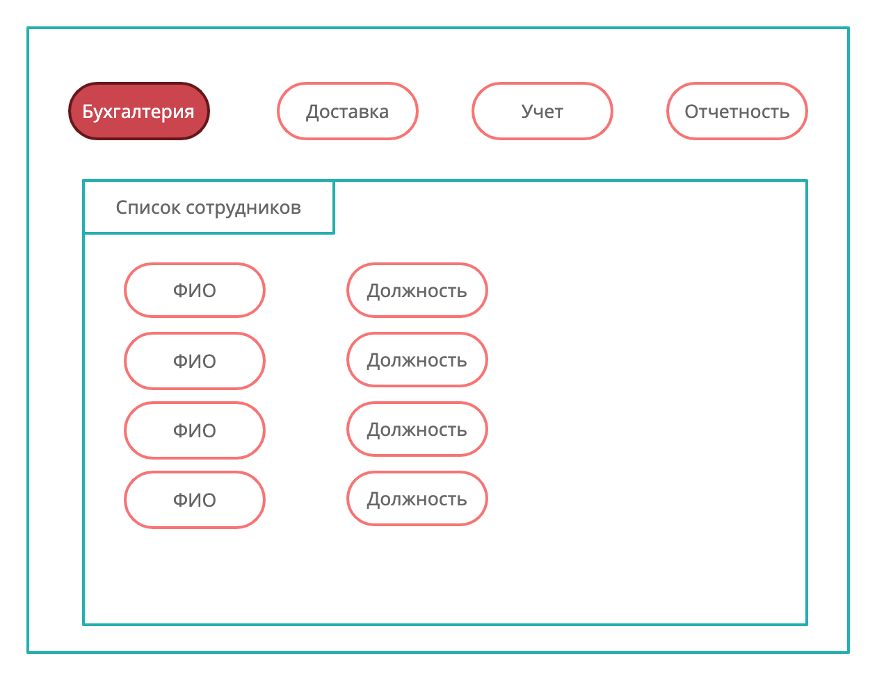

Рисунок 1 – Макет приложения

## **1.4. Требование к системе**

## **1.4.1. Требование к системе в целом**

## **1.4.1.1. Перечень подсистем, их назначение и основные характеристики**

Структуру системы составляют

* Конфигурация 1С: Предприятие

В рамках курсовой работы будет реализовано приложение.

В систему входят следующие подсистемы:

* Система передачи данных другим объектам
* Система предоставления отчетов

## **1.4.2. Требования к надежности**

Защита от некорректных действий пользователей и ошибочных исходных данных.

## **1.4.3. Требование к защите информации от несанкционированного доступа**

Строгие меры по защите информации от несанкционированного доступа нет, из-за отсутствия уровня секретности информации.

## **1.4.4. Требования к функциям, выполняемым системой**

* Запуск конфигурации
* Возможность входа пользователей с различными ролями
* Ввод и вывод информации о работниках компании,
* Ввод и вывод информации о покупателях
* Возможность проведения прихода товара на склад
* Возможность передачи товара в магазин
* Составление документа о продаже товара
* Составление отчетов о доставке товара, продажах за период, прихода товара на склад
* Обмен информаций между клиентом и базой данных на компьютере в локальной сети

## **1.4.5. Требование к информационному обеспечению системы**

Хранение и обслуживание данных в приложении должно происходить с помощью одной из существующих систем управления базами данных. Информация должна сохранять целостность, не должно возникать аномалий при попытке удаления, изменения и добавления данных

## **1.4.6. Требования к методическому обеспечению**

Разработка системы требует сопровождать расчетно-пояснительной запиской и графической частью. Расчетно-пояснительная записка состоит из следующих частей:

1. Техническое задание.

* «ГОСТ 34. 602-89 «Техническое задание на создание автоматизированной системы»
* ГОСТ 7.32-2001 «Межгосударственный стандарт»
* ГОСТ 2. 105-95 «Единая система конструкторской документации»

## **1.5. Состав и содержание работ по созданию(развитию) системы**

Первый этап - изучение предметной области, определение состава и структуры данных. В результате прохождения первого этапа определяются: логическая структура данных. ТЗ. описание объекта автоматизации и целей разработки.

Второй этап - анализ пользовательских сценариев работы. В результате создаётся клиентская часть. Происходит взаимодействия клиента с базой данных.

Третий этап — анализ взаимодействия приложения с пользователем.

## **1.6. Порядок контроля и приёмки системы**

## **1.6.1. Методы испытания системы**

Испытания проектируемой системы проводятся заказчиком.

## **1.6.2. Общие требования к приёмке работ по стадиям**

Место проведения приемки работ КФ МГТУ им. Н. Э. Баумана корпус №6. **1.6.3. Статус приемочной комиссии**

Прием работы на всех этапах осуществляется непосредственным руководителем курсовой работы. По окончании разработки работоспособное приложение демонстрируется преподавателю.

## **1.7. Требования к составу и содержанию работ по подготовке объекта автоматизации к вводу системы в действие**

Основные действия, которые нужно осуществить, прежде чем вводить систему в режим функционирования:

-изучение работы логистического отдела;

-разработка локальной базы данных;

-установка необходимого ПО для корректной работы приложения.

**1.7.1. Приведение поступающей в систему информации (в соответствии с требованиями к информационному и лингвистическому обеспечению) к виду, пригодному для обработки с помощью ЭВМ**

Данные, которые будут отображаться в отдельном разделе, хранятся в базе данных. Необходимо обеспечить корректное отображение информации.

## **1.7.2. Изменения, которые необходимо осуществить в объекте автоматизации**

Изменение не требуется.

## **1.7.3. Создание необходимых для функционирования системы подразделений и служб**

Создание необходимых служб не требуется.

## **1.7.4. Сроки и порядок комплектования штатов и обучения персонала.**

Сроки и порядок комплектования штатов и обучения персонала не требуется

## **1.8. Требования к документированию**

Требуется предоставить:

Техническое задание в соответствии с ГОСТ 34. 602-89

Расчетно-пояснительную записку, включающую исследовательская часть, проектно - конструкторскую часть и проектно-технологическая часть.

Расчетно-пояснительная записка выполняется с учетом требований, предусмотренных ГОСТ 7.32-2001 и 2. 105-95.

## **1.9. Источники разработки**

Документы и информационные материалы на основании которых разрабатывалось ТЗ и которые должны быть использованы при создании системы:

* Техническое задание соответствии с ГОСТ 34. 602-89
* Расчетно-пояснительная записка, включающая исследовательскую часть, проектно - конструкторскую часть и проектно-технологическая часть. Расчетно-пояснительная записка выполняется с учетом требований, предусмотренных ГОСТ 7.32-2001 и 2. 105-95.
* ГОСТ 7.32-2001 «Межгосударственный стандарт»
* ГОСТ 2. 105-95 «Единая система конструкторской документации»

# **2.Исследовательская часть**

# **2.1 Постановка задачи проектирования**

Задачей проектирования данной курсовой работы является исследование и описание предметной области, определение функционала проекта использования в проектно-конструкторской части.

# **2.2. Описание предметной области**

Торговля в розничном магазине состоит из множества процессов. Какие-то из них довольно простые и легкие, но выполняются постоянно изо дня в день. Эти операции съедают 80-90% рабочего времени несмотря на свою простоту, а также из-за монотонности могут привести к случайным ошибкам. Чтобы ускорить выполнение таких операций и снизить вероятность ошибки до минимума (ошибка оператора) выполняется автоматизация.

Автоматизация магазина — это ряд улучшений, которые помогут сделать магазин умным и эффективным. Принцип довольно простой - рутинные и трудоемкие операции (касса, склад, бухгалтерия и т.п.) передаются на выполнение вычислительным системам, после чего требуют только незначительной помощи человека.

Задачи кассира это: провести операцию продажи: выдать товар, получить деньги, зафиксировать операцию. Все это требует исключительно ручного труда - вносить данные, пересчитывать деньги и выдавать сдачу.

Руководитель управляет магазином на основе данных о продажах, также руководители управляют закупкой товара. Данные, полученные в автоматизированном режиме не только точны, но и исчерпывающе полные.

Магазин электрооборудования занимается продажей различной электроники и электротоваров. Такими магазинами могут являться как большие торговые залы, так и маленькие магазины у дома. Также магазин может оказывать услуги по доставке товара на адрес покупателя. Магазины занимаются закупкой товара, который поступает на склад, а затем развозится по точкам розничной продажи.

В магазине ведется учет сотрудников и покупателей. Приложение позволяет просматривать и редактировать требуемые данные о них.

В данных о товарах указывается наименование товара. Его количество в магазине или на складе определяется при поставке товара на склад или в магазин. Цены на товары задает директор.

Система позволяет составлять отчеты по поставкам товара, по их продаже, также составлять листы доставки товара.

Директор может добавлять данные о новом товаре или удалять данные о нем, а также принимать товары на склад, отправлять товары в магазин.

Продавец может просмотреть информацию о наличии товара, принимать товар из доставки в магазин, продавать товар, редактировать данные о покупателях, получать требуемые отчеты.

# **2.3. Перечень задач, подлежащих решению в процессе разработки**

* Разработать подсистемы конфигурации.
* Реализовать возможность входа в систему пользователей с различными ролями
* Составить справочники для системы.
* Реализовать документы с функциями автоматической подстановки данных о товаре и отправки данных при проведении.
* Реализовать функции приема и продажи товара.
* Развертывание приложения в магазине
* Руководство развертывания системы

# **2.4 Сценарии использования**

Открыв приложение, пользователь может войти в систему как продавец или директор (ввести данные от своей учетной записи).

Если пользователь является продавцом, то зайдя в систему он проверяет наличие товара в магазине, осуществляет прием товара в магазин из доставки, проверяет актуальные на текущий день цены продажи товаров. Далее продавец может провести продажу товара, а затем распечатать лист доставки заказа, если покупателю требуется доставка. В конце рабочего дня продавец может составить отчет о проданных товарах и выйти из системы.

Если пользователь является директором, то зайдя в систему он может получить отчет по продажам за требуемый период, принять товар на склад, добавить данные о новых сотрудниках, а также указать актуальную цену на товары. Также директор может проверить наличие товара в магазине и при необходимости отправить товар со склада в доставку в магазин.

Наиболее частый прогнозируемый вариант использования:

Шаг 1. Вход.

Шаг 2. Прием товара.

Шаг 3. Продажа товара.

Шаг 4. Составление отчета.

Шаг 5. Выход.

# **2.5 Анализ аналогов**

Так как в основном в системах автоматизации работы магазина, присутствующих на рынке, используются инструменты компании 1С сравнение аналогов произведено в разрезе разработки приложений различных видов для системы автоматизации магазина электрооборудования.

**Веб-Приложение**

Клиент-серверное приложение, в котором клиент взаимодействует с веб-сервером при помощи браузера. Логика веб-приложения распределена между сервером и клиентом, хранение данных осуществляется, преимущественно, на сервере, обмен информацией происходит по сети. Одним из преимуществ такого подхода является тот факт, что клиенты не зависят от конкретной операционной системы пользователя, поэтому веб-приложения являются межплатформенными службами.

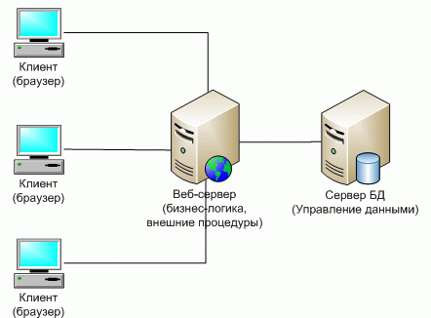

Рисунок 2 – Архитектура веб-приложения

Минусами Веб-приложений являются:

* Мобильные веб-приложения имеют ограниченную область доступа к функциям устройства.
* Веб-приложения, которые поддерживают несколько мобильных браузеров, могут оказаться дорогостоящим предложением для разработчиков, поскольку это увеличивает затраты на их разработку и обслуживание.
* Разные пользователи работают с разными мобильными браузерами. Это может затруднить ведение записей об их шаблонах использования, а также поддержку всех из них.

**Десктопное приложение**

Клиентское программное обеспечение, реализующее Windows Forms интерфейс. Приложение инсталлируется на рабочую станцию пользователя и запускается локально. Или запускается удаленно. Допускается вариант запуска такого приложения с использованием ввода URL адреса в браузере, но от этого веб-клиентом не становится, также, как и благодаря запуску с помощью различного рода эмуляторов. Для десктопного приложения не требуется доступ в интернет. Однако минусами являются требования к аппаратной части компьютера пользователя, а также к его операционной системе. Для управления данными в десктопном приложении существуют различные фреймворки, однако разработчику требуется знание SQL для возможности написания запросов к SQL базе данных.

**Приложение на платформе 1С: Предприятие**

Преимущество программ 1С перед другими программами – простота работы пользователей, и как важная составляющая этого – очень быстрый доступ ко всем разделам программы с начальной страницы. Компания 1С предоставляет программные решения для выполнения автоматизации. Их продукты на рынке малого и среднего бизнеса пользуются немалым спросом.

У программистов 1С есть перечень обязанностей. Основные из них: написать или доработать новые конфигурации баз на платформе 1С, создавать или дорабатывать новые формы, отчеты или обработки.

Такая разработка, как «1С:Предприятие», тоже имеет достоинства и недостатки. К первым относятся открытость конфигураций и гибкость настроек, наличие информационно-технологического сопровождения. Минусы − недостаточный уровень безопасности, необходимость платить за обновления, сложность внедрения (без специалистов не обойтись). Стоит отметить, что плюсов у «1С:Предприятие» больше, поэтому решение очень распространено.

Система разработанная на 1С:Предприятие может поставляться как в виде клиентского приложения устанавливаемого на компьютер пользователя, так и в виде веб-приложения, также возможна разработка мобильного приложения. Запросы к базе данных осуществляются на русском языке, что облегчает разработку приложения. Информационная база может располагаться как на компьютере пользователя в локальной сети, так и на сервере.

Преимущества и недостатки приложений различных видов занесены в Таблицу 1.

Таблица 1. Преимущества и недостатки приложений различных видов.

|  |  |  |  |
| --- | --- | --- | --- |
| +/- | Веб-приложение | Десктопное приложение | 1С: Предприятие |
| Доступ к сети Internet | необходим.  некоторые  приложения могут временно работать автономно (-) | не требуется  (+) | Возможность работы как в виде десктопного так и в виде веб-приложения (+) |
| Устновка/обновление | Единовременная настройка. Одна установка для всех пользователей. Благодаря централизованности моментально обновление.  (+) | Должно быть развёрнуто или установлено.  (-) | Должно быть развернуто, однако обновление происходит централизованно.  (+) |

Продолжение Таблицы 1.

|  |  |  |  |
| --- | --- | --- | --- |
| Совместимость с устройствами | В большинстве случаем — платформо-независимое.  (+) | Зависимость от платформы. Исключение — кроссплатформенные приложения.  (-) | Поддержка осуществляется на большом количестве платформ  (+) |
| Разработка | Всё выполняется на сервере. Кроссплаформенно, нужен только браузер. Инструменты, софт на сервере зачастую кроссплатформенны.  (+) | Под каждую платформу есть свои инструменты, зачастую под каждую платформу приходиться писать свою версию.  (+) | Возможность разработки одной конфигурации информационной базы под разные платформы.  (+) |

Вывод: разработка системы на платформе 1С:Предприятие является оптимальным решением для поставленной задачи. База данных будет представлять собой информационную базу на компьютере пользователя. При развертывании системы может быть добавлен необходимый заказчику функционал.

# **3.Проектно-Конструкторская часть**

## **3.1 Разработка структуры приложения**

Приложение является клиент-серверным приложением 1С. Это подразумевает под собой наличие нескольких модулей: тонкий клиент, толстый клиент, информационная база.

Последовательность разработки заключается в последовательном создании:

1. Подсистем приложения
2. Справочников данных
3. Документов необходимых для работы магазина
4. Алгоритмов проведения документов
5. Регистров сведений и регистров накопления
6. Ролей пользователей
7. Форм элементов конфигурации (представление интерфейса)

**3.2 Разработка архитектуры приложения**

Проектируемая система предназначена для автоматизации работы магазина электрооборудования, она упрощает работу продавцов и администрации магазина.

Данную систему для магазина можно разделить на 4 модуля:

* Модуль учета;
* Модуль доставки;
* Модуль бухгалтерии.
* Модуль отчетности

Модуль учета это – часть управления учетом магазина, которая доступна любому пользователю системы, однако отдельные его модули доступны только администратору. В этом модуле пользователь может осуществлять перемещение товара между складом и магазином, принимать товары на склад, просматривать список товара, устанавливать актуальные цены на товары в магазине, редактировать список сотрудников.

Основной модуль содержит в себе следующие части:

* Часть Прием товара в магазин;
* Часть Список складов;
* Часть Список товаров;
* Часть Список магазинов;
* Часть Приходная накладная;

Модуль доставки – модуль, который доступен всем пользователям. Данный модуль позволяет пользователю отправлять товар в магазин, совершать продажи и проверять актуальные цены на товары.

Модуль заказа содержит в себе следующие части:

* Часть Отправка в магазин;
* Часть Продажа;

Модуль бухгалтерии – модуль, который позволяет управлять данными о покупателях и сотрудниках, а также обновлять актуальные цены на товары. Модель доступен только директору магазина.

Модуль бухгалтерии содержит в себе:

* Часть Актуальные цены продажи;
* Часть Покупатели;
* Часть Сотрудники;
* Часть должности;

Модуль отчетности – модуль с помощью которого можно составлять отчеты о выполненных в магазине действиях. Некоторые отчеты доступны только директору.

* Часть Отчеты.

## **3.3. Разработка интерфейса взаимодействия пользователя с системой.**

В процессе проектирования разрабатываемой системы был реализован интерфейс приложения.

Интерфейс разрабатывался с помощью стандартных инструментов «1С: Предприятие». Основной задачей являлось разработка интерфейса форм элементов.

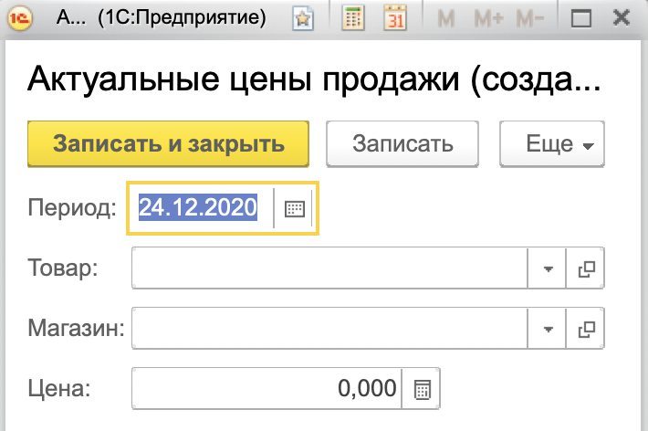

Рисунок 3 – Форма заполнения актуальной цены товара

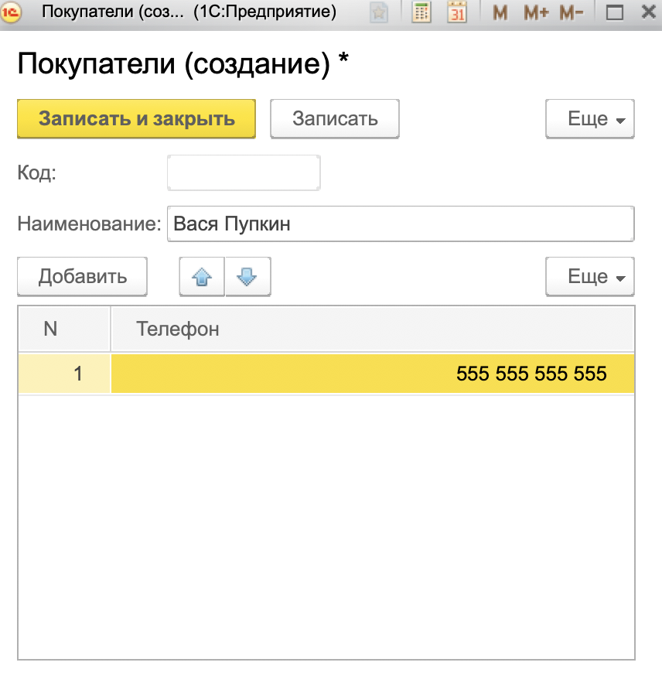

Рисунок 4 – Форма заполнения данных о покупателе

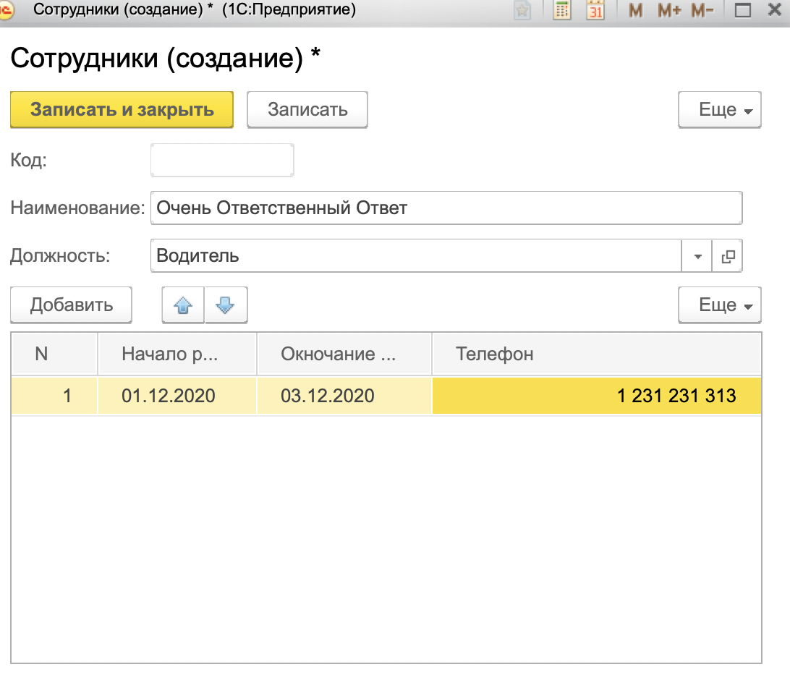

Рисунок 5 – Форма заполнения данных о сотруднике

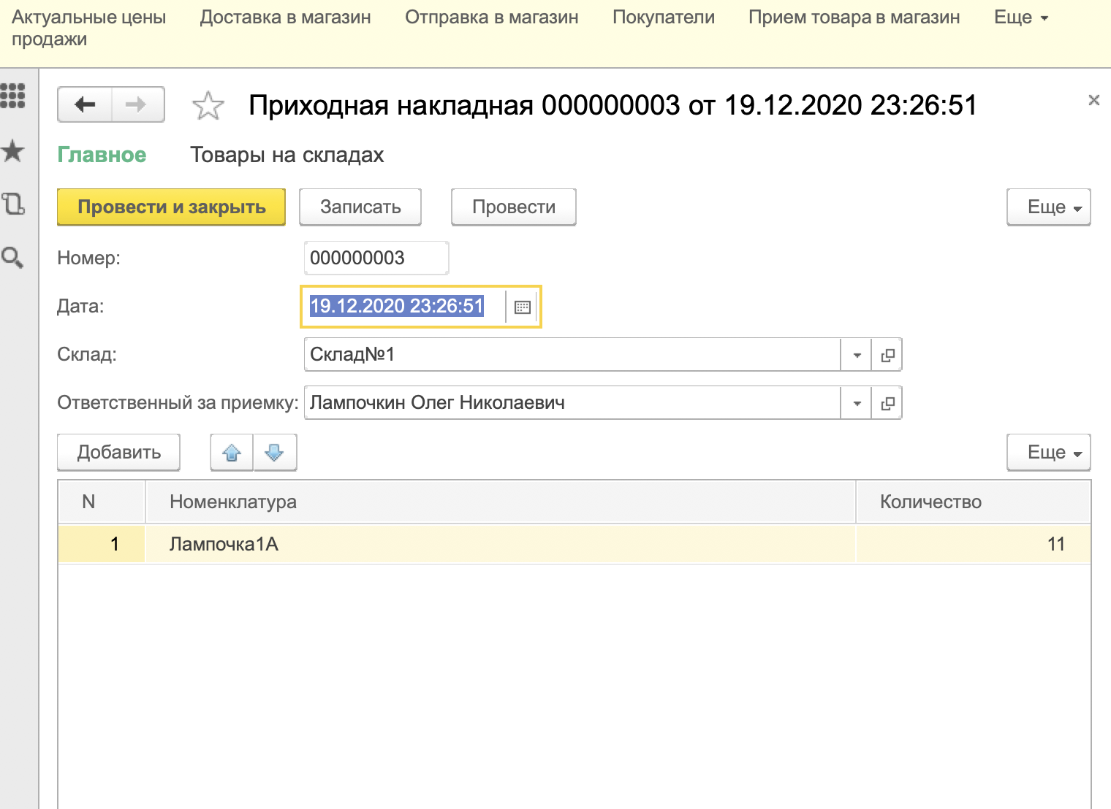

Рисунок 6 – Форма приходная накладная

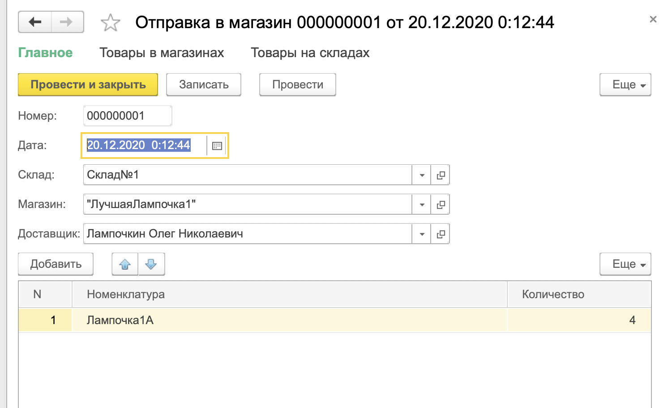

Рисунок 7 – Форма отправки товара в магазин

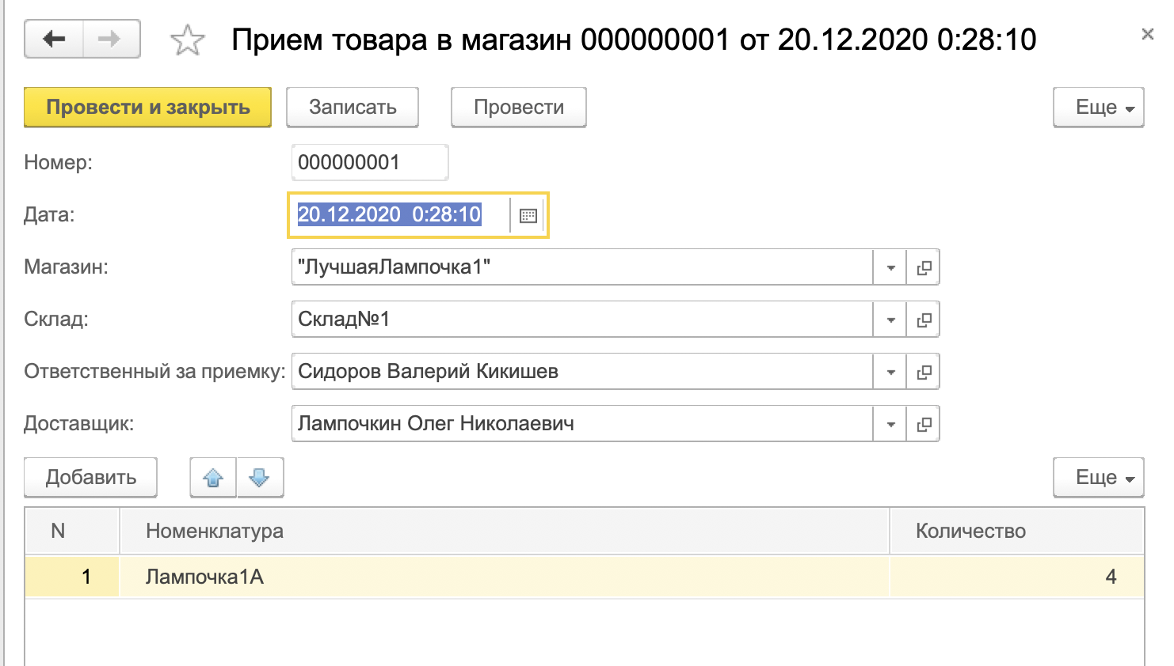

Рисунок 8 – Форма приема товара в магазин

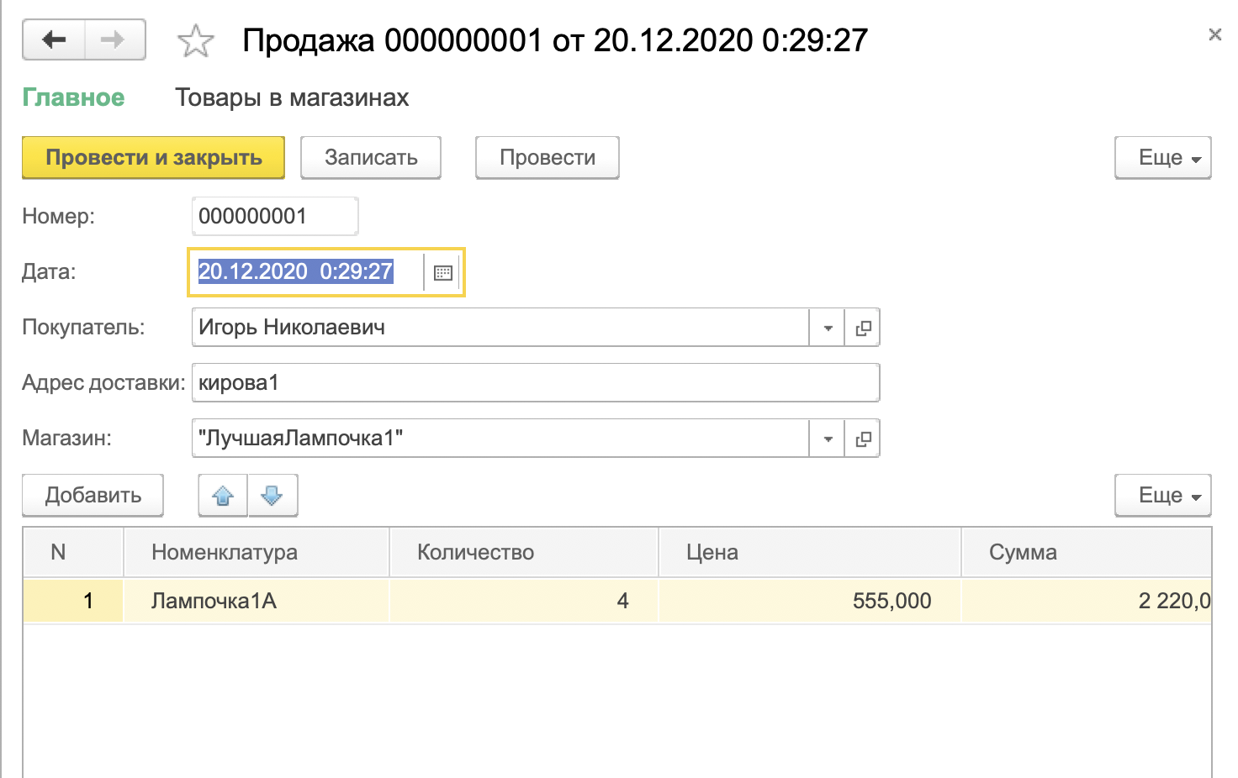

Рисунок 9 – Форма продажи

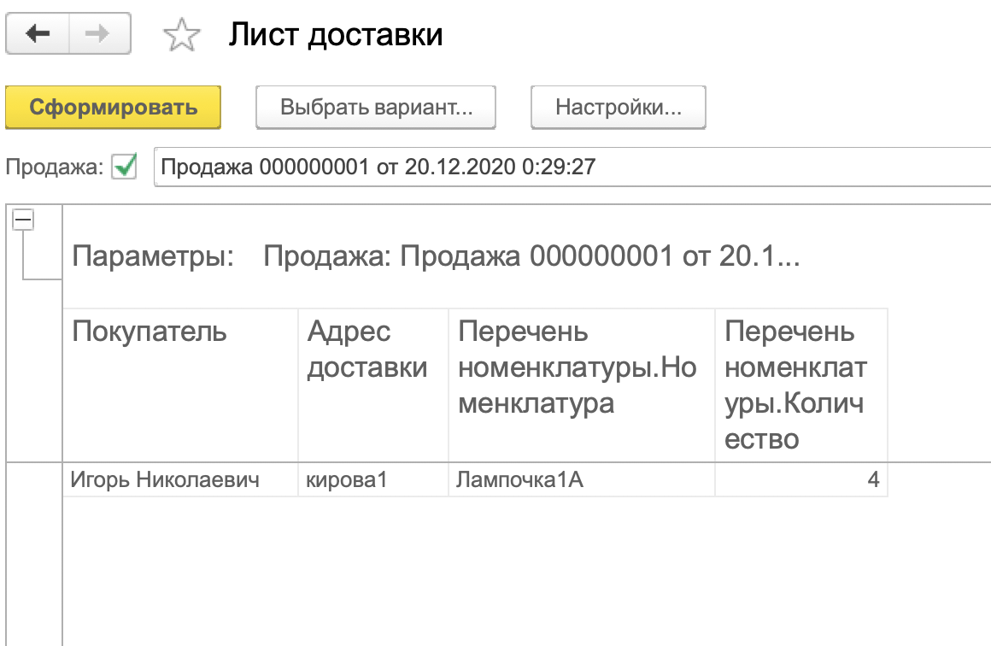

Рисунок 10 – Лист доставки

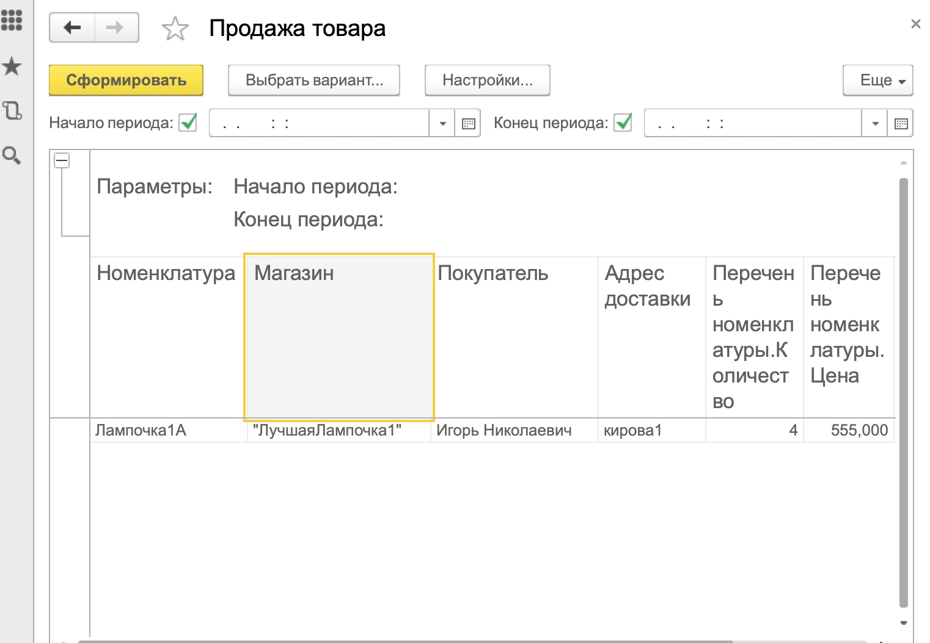

Рисунок 11 – Отчет о продаже товара

## **3.4. Разработка систем обработки информации**

Для осуществления работы требуемых функций разработаны такие элементы конфигурации как Справочники, документы, регистры и отчеты.

Справочники — это прикладные объекты конфигурации. Они позволяют хранить в информационной базе данные, имеющие одинаковую структуру и списочный характер.

Документы — это прикладные объекты конфигурации. Они позволяют хранить в прикладном решении информацию о совершенных хозяйственных операциях или о событиях, произошедших в «жизни» магазина.

Регистры сведений — это прикладные объекты конфигурации. Они позволяют хранить в прикладном решении произвольные данные в разрезе нескольких измерений.

Регистры накопления — это прикладные объекты конфигурации. Они составляют основу механизма учета движения средств (финансов, товаров, материалов и т. д.), который позволяет автоматизировать такие направления, как складской учет, взаиморасчеты, планирование.

Отчеты — это прикладные объекты конфигурации. Они предназначены для обработки накопленной информации и получения сводных данных в удобном для просмотра и анализа виде.

**3.4.1 Системы работы с данными**

Для работы с данными о приходе и расходе товара были разработаны документы ПриходнаяНакладная, ОтправкаВМагазин,ПриемТовараВМагазин и Продажа.

**ПриходнаяНакладная** – документ необходимый для добавления директором товара на склад. При поступлении товара, директор должен выбрать товар из справочника СписокТоваров, выбрать склад из справочника СписокСкладов, на который он должен поступить, ввести количество товара и выбрать сотрудника, ответственного за приемку товара.

Документ связан с регистром накопления ТоварыНаСкладах, который содержит данные о товаре на складах.

**ОтправкаВМагазин** – документ, осуществляющий функцию отправки товара в магазин. Доступ к документу имеется у директора. При проведении используется регистр ТоварыНаСкладах, из которого происходит расход товара. Товар после проведения документа уходит в доставку (регистр накопления ДоставкаВМагазин).

В документе требуется выбрать склад с которого будет взят товар для доставки, магазин в который будет доставка, сотрудника ответственного за доставку, также требуется выбрать товар и его количество.

**ПриемТовараВМагазин** – Документ, позволяющий пользователю осуществлять прием товара в магазин. Пользователь должен выбрать свой магазин, склад с которого осуществляется доставка, сотрудника ответственного за доставку и сотрудника ответственного за прием товара. Также требуется указать товар и его количество. Товар будет списан из регистра ДоставкаВМагазин и добавлен в регистр ТоварыВМагазинах.

**Продажа** – документ с помощью которого происходит продажа товара. Пользователь должен выбрать покупателя из списка элементов справочника Покупатели, ввести адрес доставки, выбрать магазин из списка элементов справочника СписокМагазинов. Затем необходимо заполнить табличную часть документа – выбрать товар, ввести его количество.

При выборе товара будет автоматически подставлена его актуальная цена из регистра сведений. Данный функционал реализован с помощью процедур и функций в модуле документа.

При движении документа с помощью процедуры в модуле объекта проверяется наличие товара в регистре накопления ТоварыВМагазинах. Если товара в данном магазине недостаточно, то будет выведено сообщение о недостатке товара и проведение документа не удастся.

**3.4.2 Обработка данных о наличии товара**

Данные о товарах в системе могут храниться и обрабатываться с помощью регистров сведений и регистров накопления.

АктуальныеЦеныПродажи – регистр сведений, используется для хранения актуальной цены на товар. Регистр имеет периодичность в пределах дня. Данные в регистре используются как в документах, так и в отчетах. Ценами на товары управляет директор. Продавец может получать актуальные цены на товары.

ТоварыНаСкладах – регистр накопления, хранит в себе данные о количестве какого-либо товара на определенном складе. Данные в регистр записываются при проведении документа ПриходнаяНакладная. Для проведения использован конструктор движений. Расход происходит при проведении документа ОтправкаВМагазин. Если на складе недостаточно товара, пользователю будет выведено соответствующее сообщение. После проведения расхода данные приходят в регистр ДоставкаВМагазин.

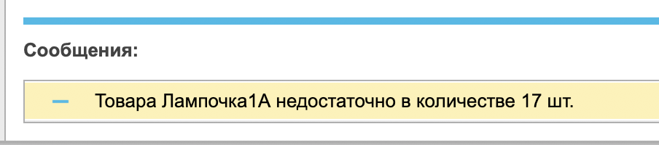

Рисунок 12 – Пример сообщения

ДоставкаВМагазин – регистр накопления, хранит в себе данные о товарах, находящихся в доставке. Также записываются данные о том с какого склада отправлен товар, в какой магазин направляется, и какой сотрудник его доставляет. Приход в регистр осуществляется при проведении документа ОтправкаВМагазин. Расход происходит при проведении документа ПриемТовараВМагазин. После проведения данные приходят в регистр ТоварыВМагазинах

ТоварыВМагазинах – регистр накопления, используется при приемке товара в магазин, а также при продаже товара. Расход осуществляется при проведении документа Продажа. В документе реализован конструктор временных таблиц для работы с данным регистром. Если в магазине недостаточно товара, то при проведении документа Продажа выведется сообщение о нехватке товара.

**3.4.3 Отчеты**

В системе реализована возможность формирования отчетов. Список доступных отчетов представлен на рисунке 13. Функционал отчета четко отражен в его названии

~~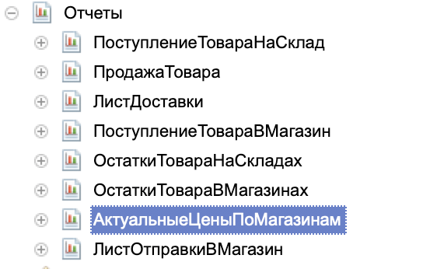~~

Рисунок 13 – Отчеты реализованные в системе

Отчеты реализованы с помощью схемы компоновки данных. Для каждого отчета написаны запросы, с помощью которых происходит получение необходимых данных из документов, справочников и регистров сведений.

Для каждого отчета определены параметры выборки значений. Также составлены группировки детальные записи для вывода данных. Параметры выборки включены в пользовательские настройки.

Например, отчет ПродажаТовара предназначен для получения данных о продажах за требуемый период. Он включает в себя следующие данные:

ТоварыВМагазинахОстаткиИОбороты.Магазин,

ТоварыВМагазинахОстаткиИОбороты.Номенклатура,

ТоварыВМагазинахОстаткиИОбороты.КоличествоРасход,

Продажа.Покупатель,

Продажа.АдресДоставки,

Продажа.ПереченьНоменклатуры.(

Сумма,

Цена,

Количество

)

В качестве параметров предусмотрены начало и конец периода.

# **4.Проектно-Технологическая часть**

## **4.1. Порядок развертывания системы.**

Предполагаемый порядок развертывания системы состоит в последовательном выполнении данных действий:

1. Установка клиента приложения
2. Установка сервера приложения
3. Установка информационной базы
4. Добавление учетных записей пользователей
5. Проверка работоспособности системы

# **4.2 Руководство пользователя**

Руководство показано на рисунках ниже.

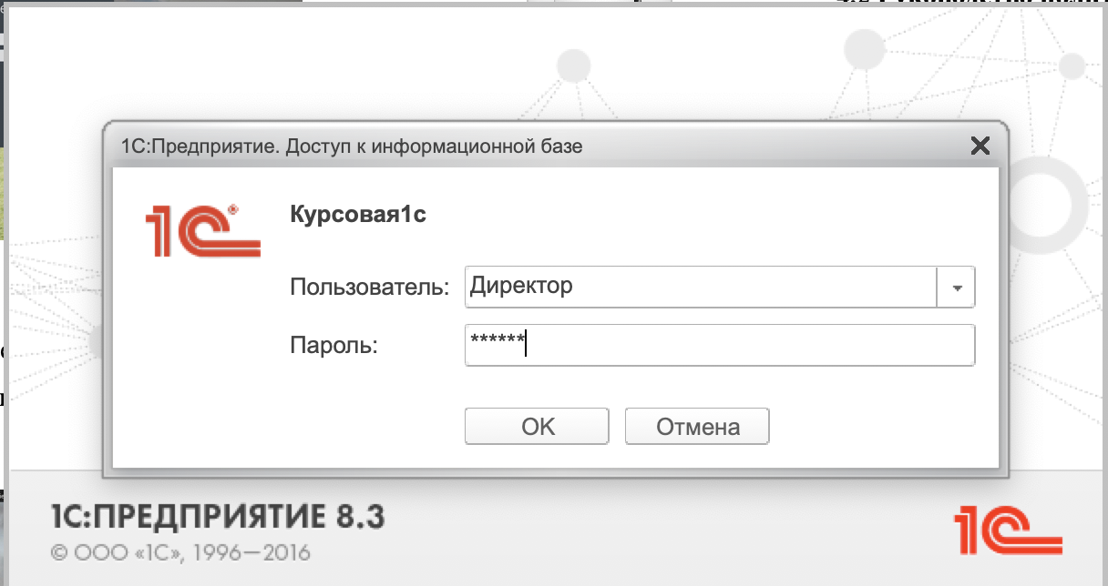

Рисунок 14 – Окно входа

Необходимо выбрать пользователя и ввести пароль. После этого требуется нажать кнопку «ОК» для входа в систему. Чтобы закрыть приложение нажмите «Отмена».

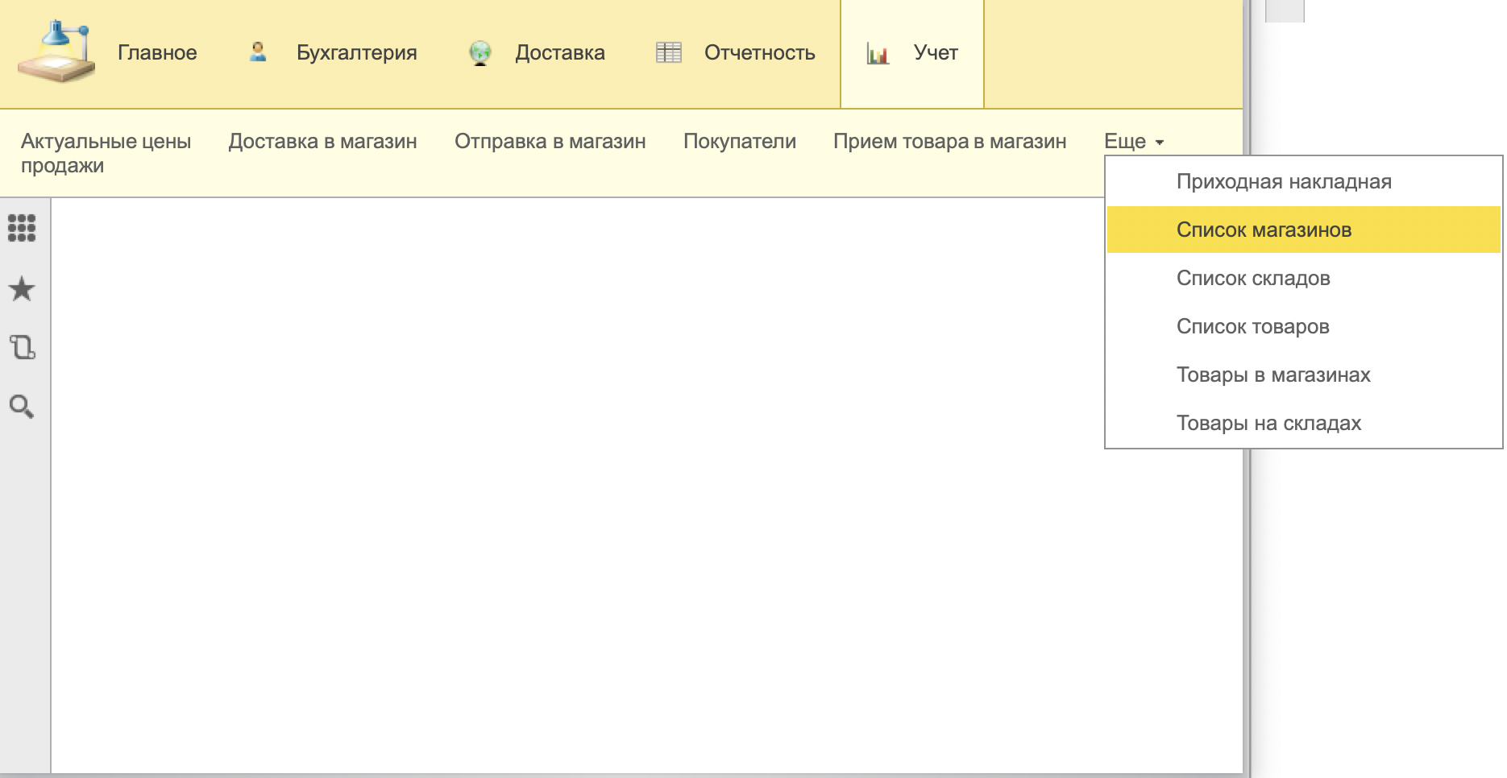

Рисунок 15 – Окно подсистемы «Учет»

Необходимо выбрать требуемый документ, справочник или регистр. Все они имеют названия, четко отображающие их суть.

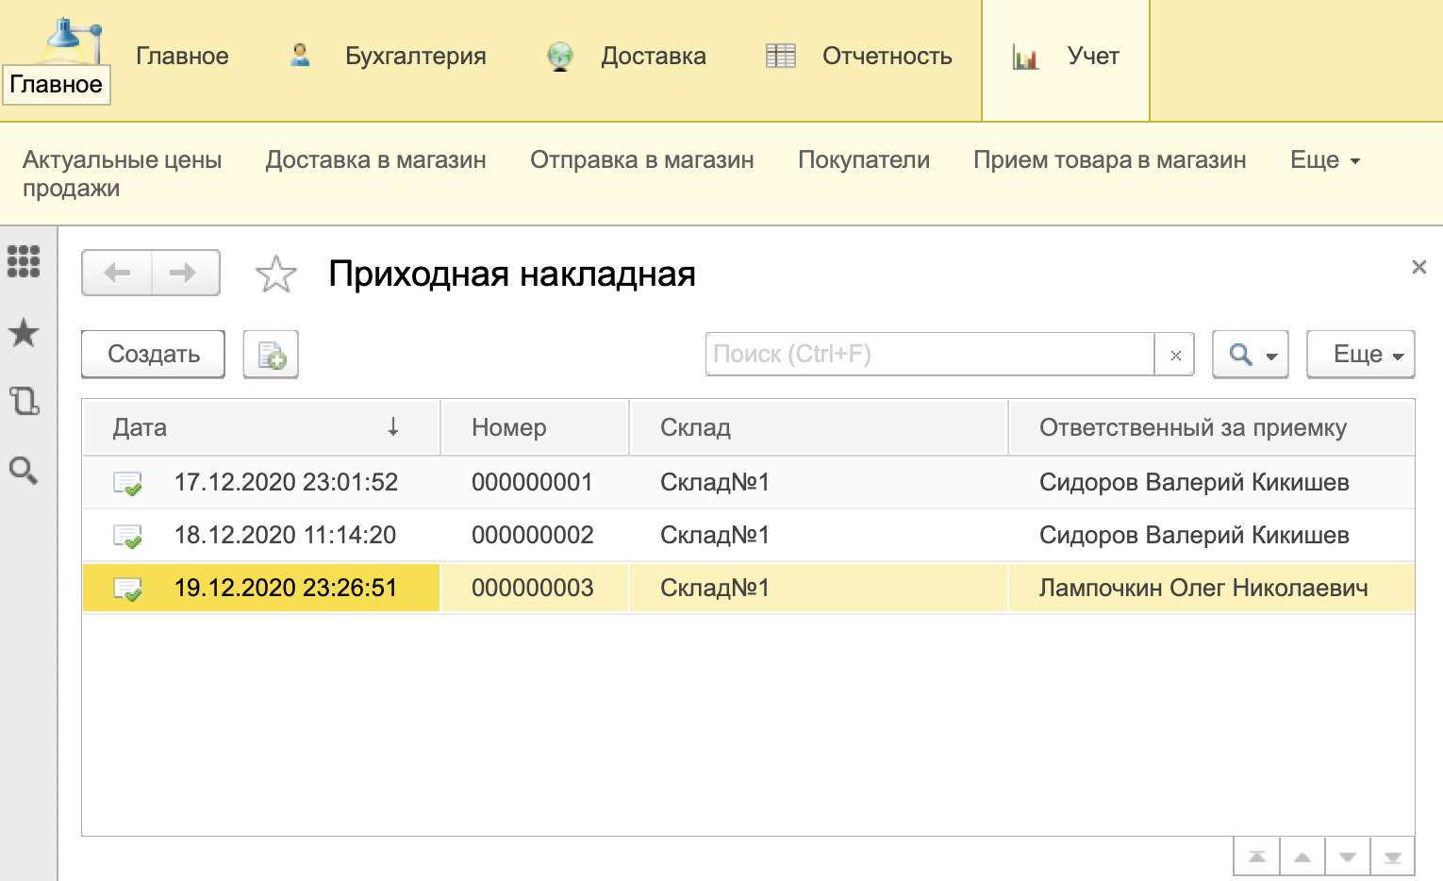

Рисунок 16 – Окно приходных накладных

Например для создания документа требуется нажать кнопку «Создать» в левой части экрана. После этого откроется окно создания документа.

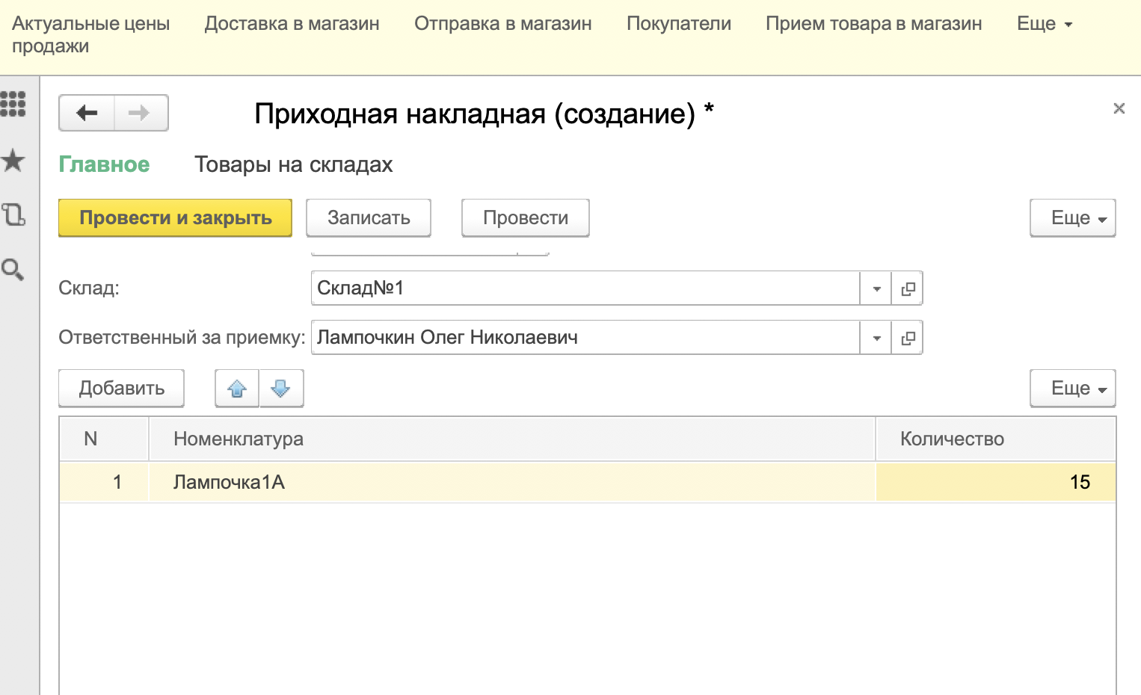

Рисунок 17 – Окно создания документа приходная накладная

При получении товара на склад требуется выбрать склад из списка существующих, выбрать сотрудника, ответственного за приемку товара.

Затем требуется заполнить табличную часть документа: выбрать товар и ввести его количество. Если требуется добавить несколько товаров, то нужно нажать кнопку «Добавить» для добавления ещё одной строки в табличной части. После заполнения требуемых полей нажмите кнопку «Провести и закрыть».

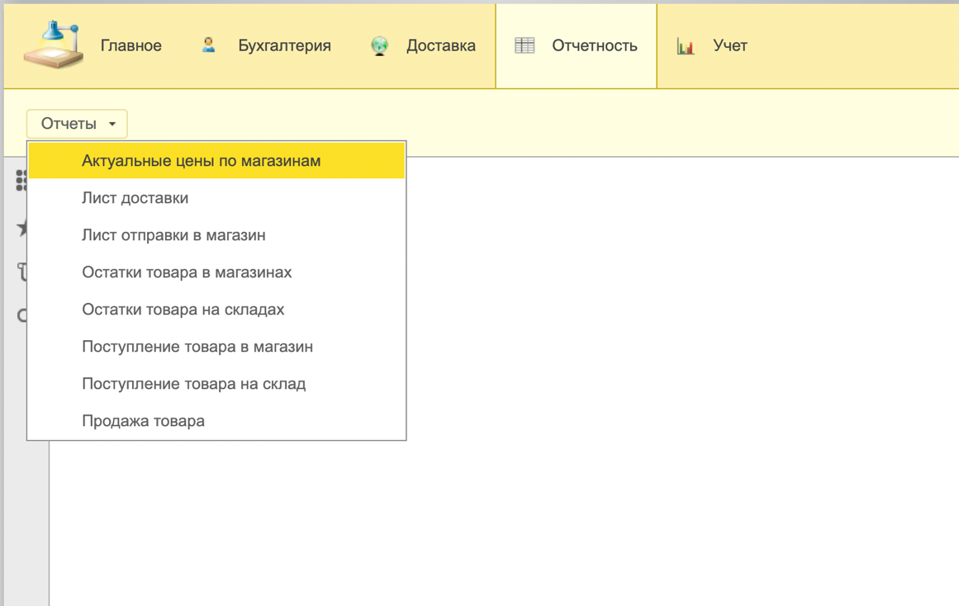

Рисунок 18 – Окно подсистемы отчетность

Для получения требуемого отчета необходимо перейти в подсистему Отчетность и нажать на список Отчеты. Затем требуется выбрать необходимый отчет.

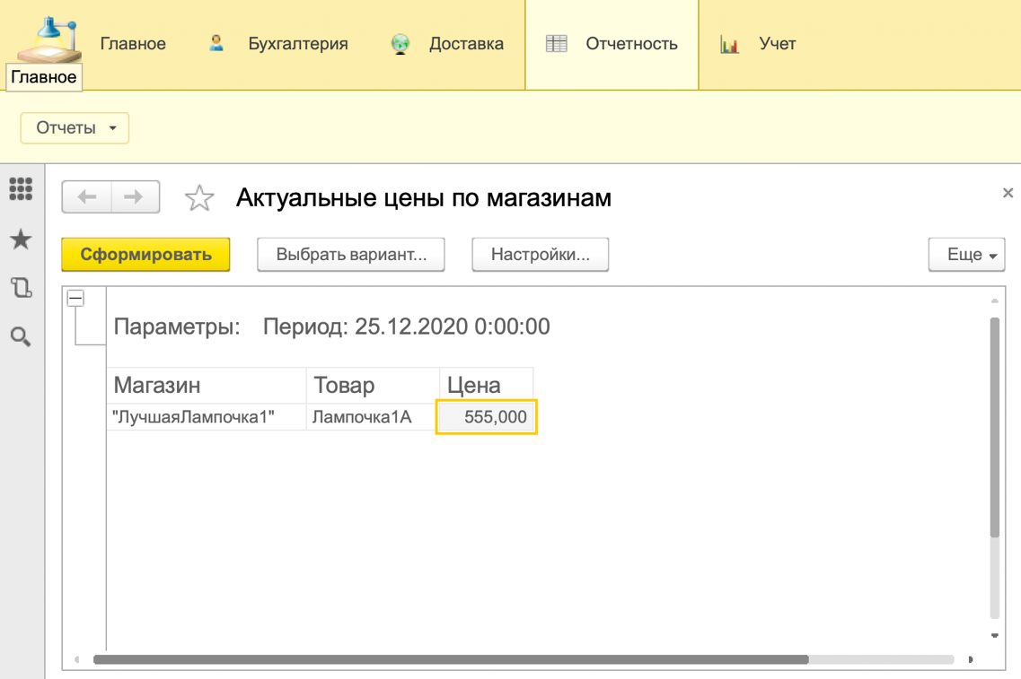

Рисунок 19 – Окно отчета

Для формирования отчета нажмите кнопку «Сформировать». Затем в окне отчета появятся требуемые данные.

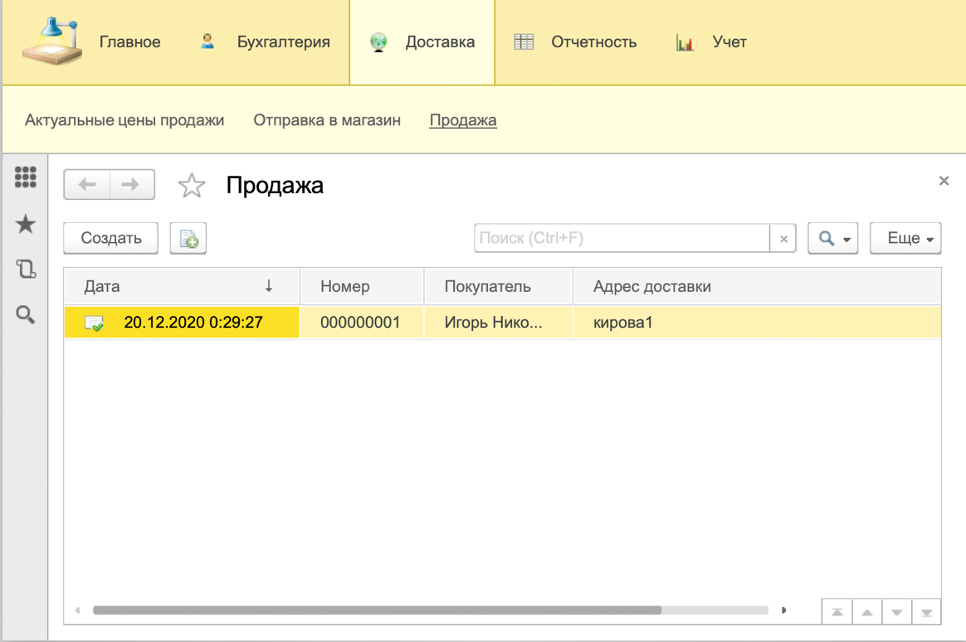

Рисунок 20 – Окно списка продаж

Для продажи товара необходимо перейти в подсистему Доставка и выбрать документы Продажа. Затем необходимо нажать кнопку «Создать».

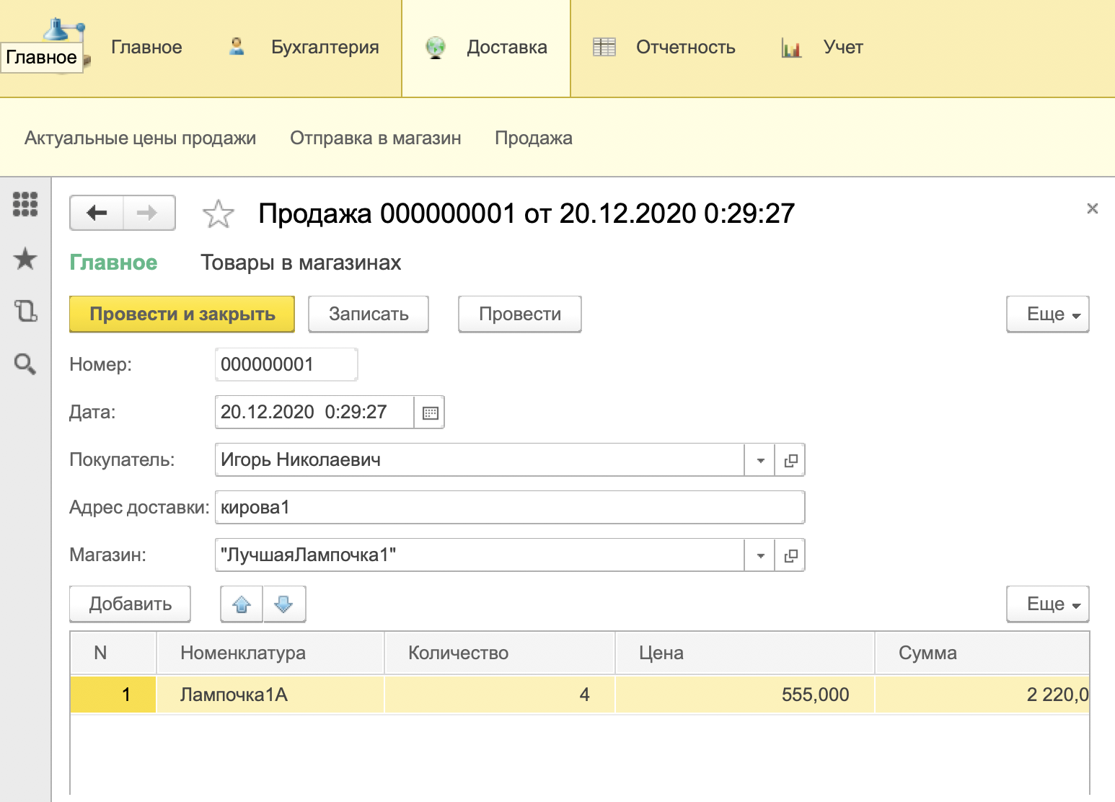

Рисунок 21 – Окно создания документа продажа

Для проведения продажи необходимо выбрать покупателя из списка покупателей, ввести адрес доставки, если производится доставка, а также выбрать магазин из которого осуществляется продажа. В табличной части необходимо выбрать товар и указать его количество. В поле Цена автоматически подставится актуальная цена продажи. Сумма также рассчитается автоматически. Для осуществления продажи нажмите кнопку «Провести и закрыть».

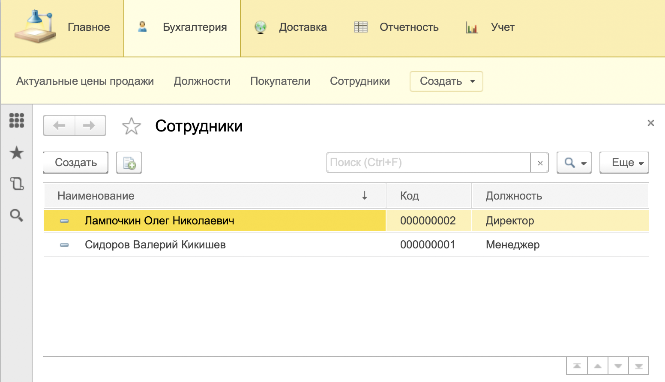

Рисунок 22 – Окно списка сотрудников

Для просмотра и редактирования списка сотрудников перейдите в подсистему Бухгалтерия. При нажатии на слово «Сотрудники» откроется список сотрудников. Для добавления данных о новом сотруднике нажмите кнопку «Создать».

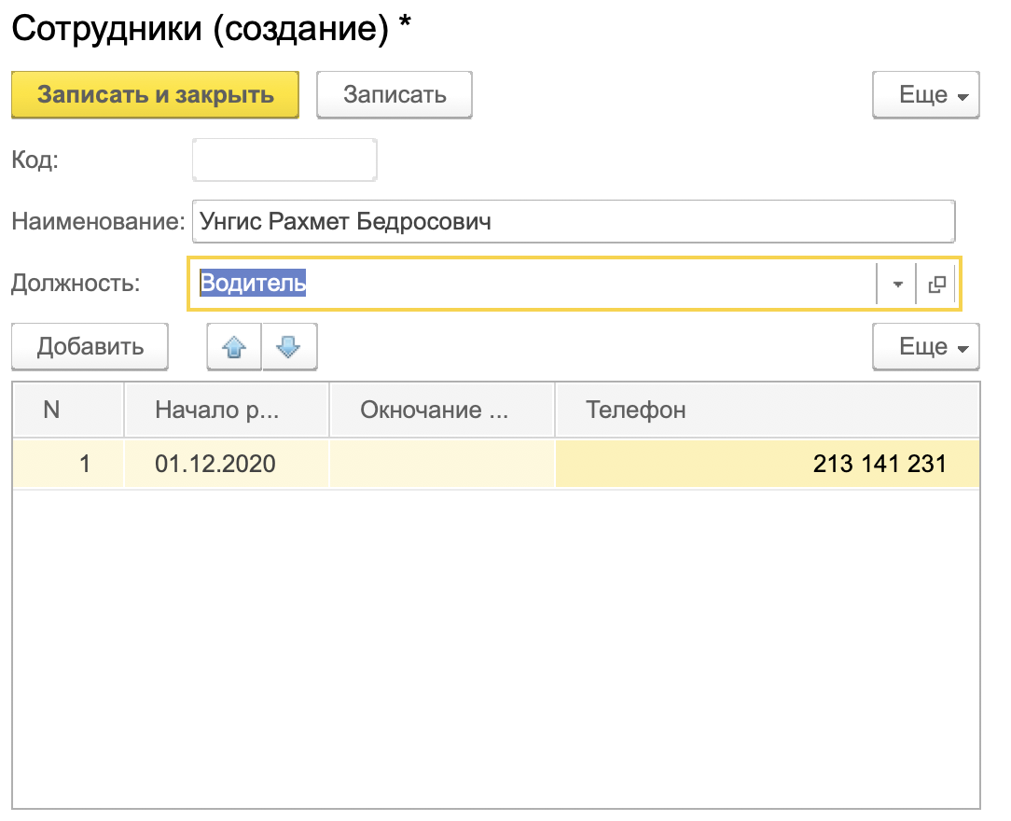

Рисунок 23 – Окно создания данных о сотруднике

Для создания данных о новом сотруднике необходимо ввести его ФИО в строку Наименование, выбрать должность из списка должностей. Также выбрать дату работы и ввести его телефон. Поле Окончание работы используется при увольнении сотрудника. После заполнения данных нажмите кнопку «Записать и закрыть».

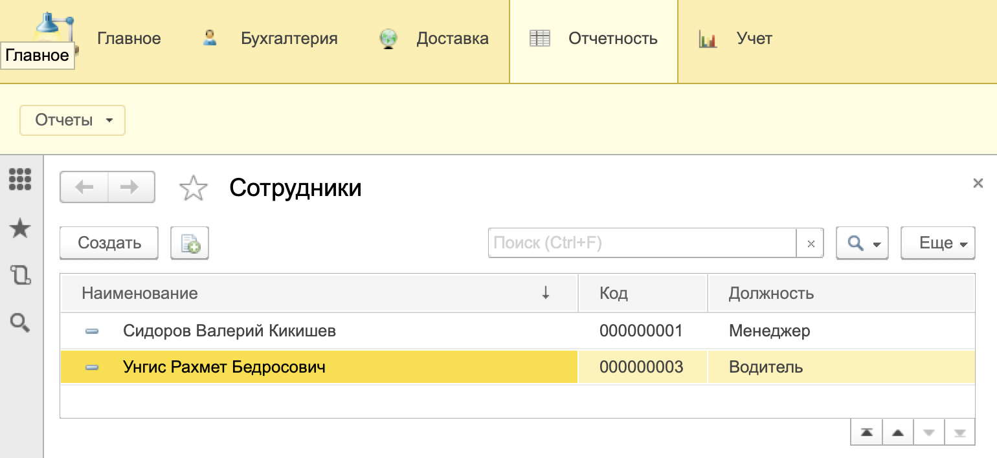

Рисунок 24 – Появившаяся запись о сотруднике

**4.3 Дальнейшее развитие**

В дальнейшем планируется расширение функционала приложения. Создание систем выгрузки данных. Регистров бухгалтерии. Оптимизация существующих процессов. Улучшение дизайна приложения. Создание системы отслеживания начала/конца смены работников. Разработка системы скидок на товары. Улучшение алгоритмов использования приложения. Анализ рынка и внедрение востребованных в данный момент функций. Разработка системы быстрого доступа к наиболее используемым функциям.

**Заключение**

При выполнении курсовой работы по разработке программных систем на тему “Система автоматизации магазина электрооборудования.” была исследована и описана предметная область, а также обоснован выбор инструментов и платформы для разработки.

Также была разработана конфигурация приложения, информационная база, написаны запросы и процедуры для обработки данных. Реализована система отчетов.

Мною были изучены инструменты платформы 1С: Предприятие, которые включают в себя: справочники, документы, отчеты и регистры, также были изучены способы администрирования приложения, создания учетных записей пользователей, создание ролей пользователей, способы составления запросов, конструкторы виртуальных таблиц, способы вывода сообщений пользователям, также работа с функциями и процедурами.

Результатом данной курсовой работы является прототип системы автоматизации магазина электрооборудования.

# **Список использованных источников**

Электронные ресурсы:

1. Преимущества и недостатки программирования в 1С [Электронный ресурс]-

Режим доступа: https://www.koderline.ru/expert/sovety-ekspertov-raznoe/article-preimushchestva-i-nedostatki-programmirovaniya-v-1s/

2. Сравнение desktop и веб-приложений [Электронный ресурс]-

Режим доступа: http://lamp-dev.ru/desktop-vs-web-applications-340.html

3. Архитектура платформы 1С:Предприятие

(версия 8.3.18) [Электронный ресурс]-

Режим доступа: https://v8.1c.ru/platforma/obzor-arkhitektury-platformy/

4. 1С:Предприятие – Википедия [Электронный ресурс]-

Режим доступа: https://ru.wikipedia.org/wiki/1С:Предприятие

5. Схема данных | 1С Зазеркалье [Электронный ресурс]-

Режим доступа: https://wonderland.v8.1c.ru/blog/skhema-dannykh/

6. Что такое система автоматизации магазина – CloudShop

[Электронный ресурс]-

Режим доступа: https://cloudshop.ru/content/sistema-avtomatizatsii-magazina